Tréninkový plán 8. Týden
  - Vlastní trénink
Tento týden bych zaměřil na vlastní trénink, vy byste si měli vybrat oblasti, které chcete nejvíce zlepšit a vymyslet si jednu tréninkovou jednotku sami. Bude se vám to hodit i do budoucna.

Den
Trénink dle videa:
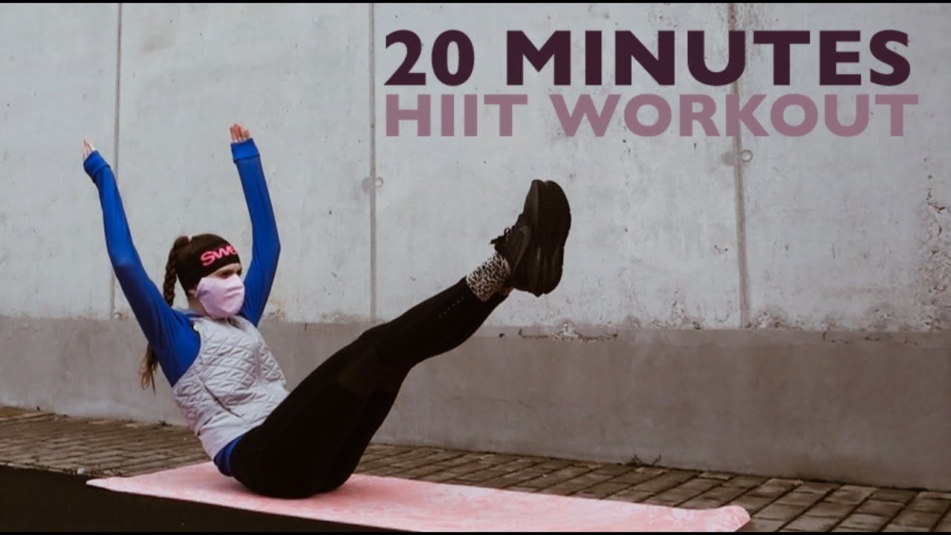
https://www.youtube.com/watch?v=wWRkHUtm7dQ

Den
Vlastní výběh, podmínky už asi znáte.

Den
Zkuste si vymyslet trénink podle vaší představy, ale musíte pak být schopní říct a pokud možno i věřit, že tak jak jste si ho nastavili, vám doopravdy pomůže. Jak gaučing, tak 100 kliků, je mimo hranice. :-D. Nebojte se chyb, když si vytvoříte moc těžký trénink, tak víte, že příště jinak a pokud jste přestřelili hodně tak si můžete ubrat. Pokud na konci zjistíte, že jste se ani nezapotili, tak si přidejte.

